

KURSUSGE 1155 – KOMPUTERDALAM PENDIDIKAN

**TUGASAN**

LAPORAN KAJIAN PERISIANBERLESEN DAN PERISIAN SUMBER TERBUKA

**NAMA PENSYARAH:**

DR.SITI FATIMAH BINTI MOHD YASSIN

**NAMA AHLI KUMPULAN:**

NAMA: MOHD IQBAL BIN CHE DAUD(A155978)

**NAMA:**Nur Iryani Binti Abdul Majaid(A152383)

**NAMA:** Ahmad Mokhtar Bin Hussain(A155541)

**FAKULTI:**

 PENDIDIKAN

**NAMA PROGRAM:**

 PENDIDIKAN SUKAN DAN REKREASI

**LAPORAN KAJIANPembelajaran tentang Teknologi Maklumat dan Komunikasi (ICT) dan Kemahiran Berfikir dalam ICT (Thinking Skills and ICT) .**

Berdasarkan data yang kami perolehi daripada soal selidik berkaitan dengan  **Teknologi Maklumat dan Komunikasi (ICT) dan Kemahiran Berfikir dalam ICT (Thinking Skills and ICT)**dalam pendidikan yang direka menggunakan Google Form. Seramai 28 orang telah memberi maklum balas dalam soal selidik tersebut. Daripada 28 responden, 19 orang adalah lelaki dan selebihnya 9 orang adalah perempuan. Majoriti responden kami memasuki Universiti dengan kelayakan STPM iaitu seramai 7 orang, lepasan matrikulasi 13 orang, seterusnya lepasan deploma/ijazah/spm iaitu seramai 8 orang, manakala selebihnya tidak menyatakan.

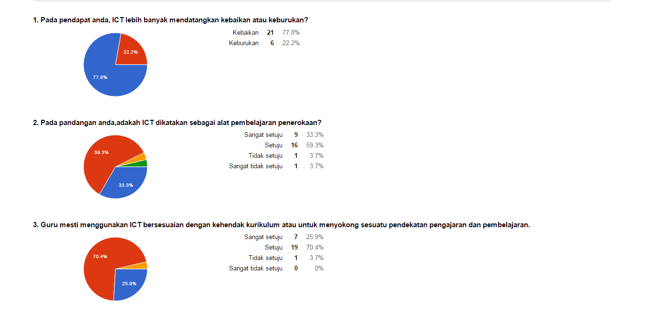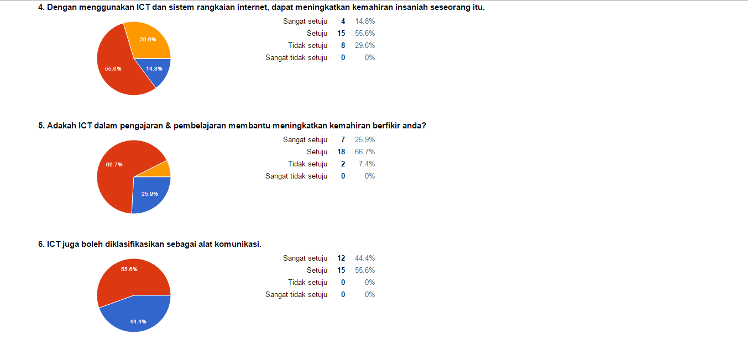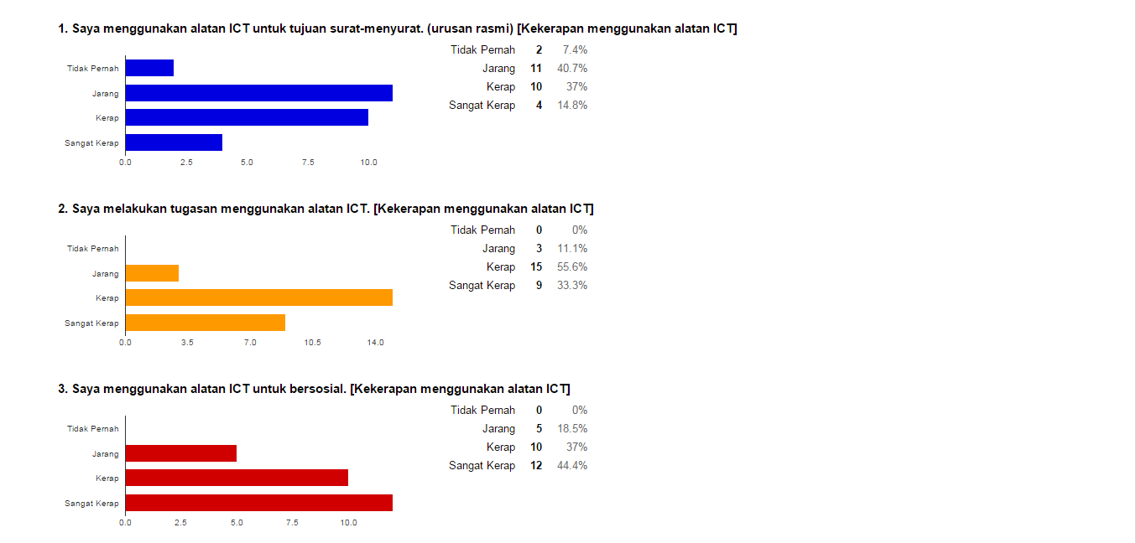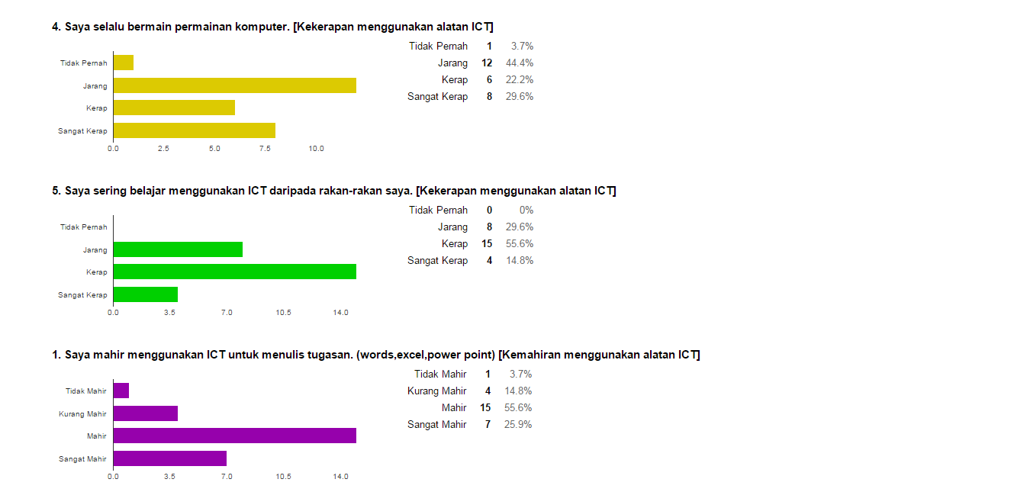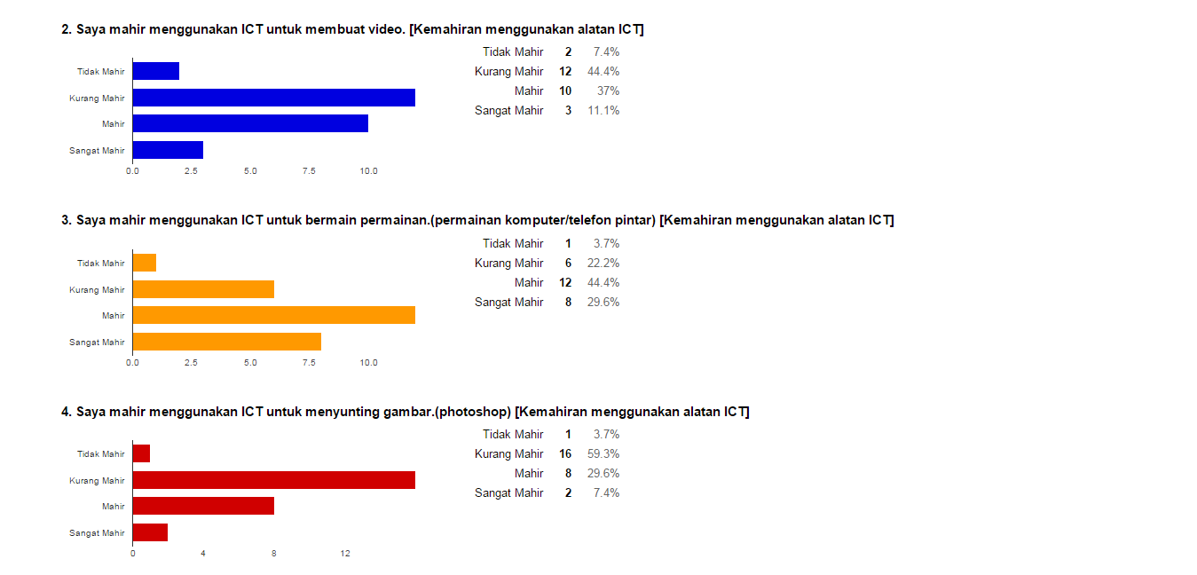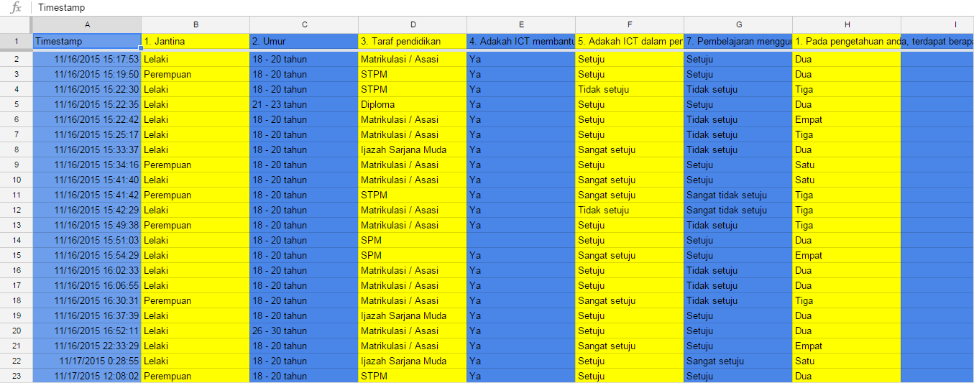

LAPORAN KAJIAN BERKAITAN TEKNOLOGI MAKLUMAT DAN KOMUNIKASI (ICT) DAN KEMAHIRAN DALAM ICT (THINKING SKILLS AND ICT)

**Penghargaan**

Pertama sekali saya ingin mengucapkan ribuan terima kasih kepada Dr Siti Fatimah selaku pensyarah dan juga tutor kami dalam kursus komputer dalam pendidikan. Tanpa bimbingan serta tunjuk ajar beliau , kami tidak mungkin dapat menyiapkan tugasan serta kajian kami.

Selain itu, kami juga merakamkan ucapan penghargaan kepada rakan-rakan sekelas dalam kelas komputer SR2 kerana banyak membantu kami dalam menyiapkan borang soal selidik mengenai Teknologi maklumat dan komunikasi (ict)dan Kemahiran dalam ict (thinking skills and ict)

Akhir sekali, kami turut berterima kasih kepada pelajar yang memberi kerjasama untuk  menjawab soal selidik yang kami edarkan melalui email.

**Pendahuluan**

Kajian kami ini adalah berkaitan dengan mengenalpasti kekerapan pelajar dalam menggunakan kemahiran teknologi maklumat dan kemahiran dalam ict (thinking skill and ict) .Seperti yang kita tahu , e-learning ialah kaedah pembelajaran secara Menggunakan ICT secara terancang dan bersesuaianmanakala Meningkatkan kecekapan proses dan pengajaran dan pembelajaran pada masa kini.

**Objektif Kajian**

1.Mengkaji medium dan julat dengan mengenalpasti masa yang diguna oleh pelajar tahun 1 UKM dalam . mengenai Teknologi maklumat dan komunikasi (ict)dan Kemahiran dalam ict (thinking skills and ict)

2. Mengkaji

**Refleksi Tindakan**

Sebelum kami menjalankan kajian ini, kami telah mengumpul maklumat mengenai agar kami menguasai Teknologi maklumat dan komunikasi (ict)dan Kemahiran dalam ict (thinking skills and ict) topik tersebut.Setelah itu , barulah kami membuat borang soal selidik mengenai Teknologi maklumat dan komunikasi (ict)dan Kemahiran dalam ict (thinking skills and ict)

**Perbincangan**

Secara ringkasnya, pembelajaran secara fomal dan juga non-fomal membolehkan pembelajaran kendiri menjadi lebih berkesan. Pelajar boleh memilih masa, kandungan serta hala tuju pembelajaran mereka. Pelajar juga berpeluang untuk belajar tajuk yang susah berulang kali sehingga pemahaman dapat dicapai. Mereka juga dapat belajar dalam suasana yang selesa serta boleh menanya soalan tanpa berasa malu. Namun kaedah ini juga turut menggunaklan kaedah secara ict.ini akan memudahkan lagi kerja para pelajar.pembelajaran secara fomal dan non fomal digabungkan dalam ict membolehkan para pelajar lebih cepat belajar contohnya seperti penggunaan laman web menerima dan berkongsi maklumat dalam pelbagai bentuk melalui media elektronik di antara dua pihak dan juga seperti penggunaan Google Drive, Telegram, Whatsapp, Facebook*.*

APLIKASI-APLIKASI TEKNOLOGI MAKLUMAT DAN KOMUNIKASI (ICT) DAN KEMAHIRAN DALAM ICT (THINKING SKILLS AND ICT)

IFOLIO UKM

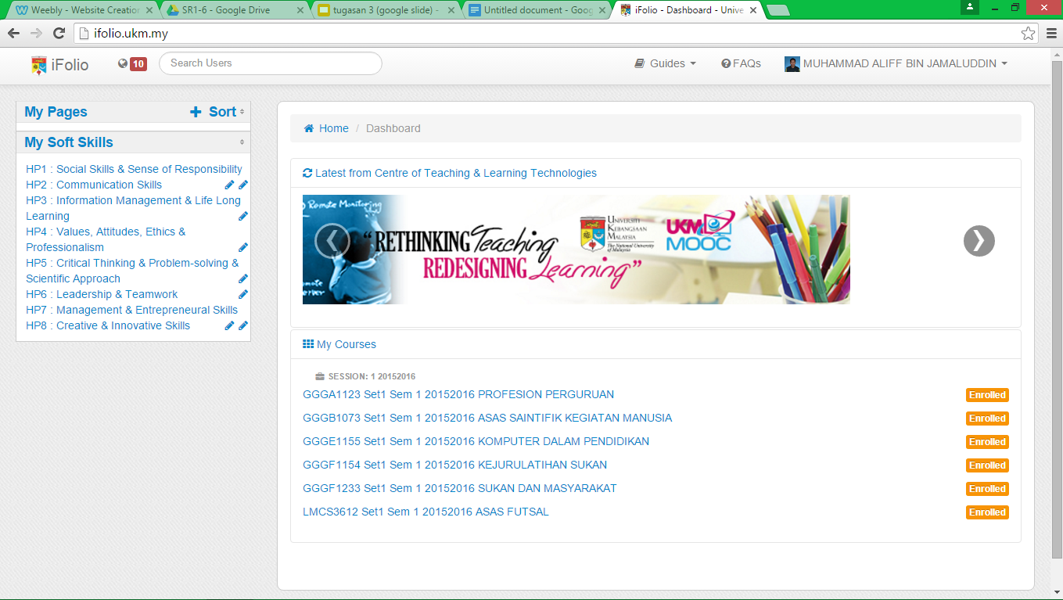

**Kesimpulan**

Dapat disimpulkan bahawa Teknologi maklumat dan komunikasi (ict)dan Kemahiran dalam ict (thinking skills and ict) merupakan suatu jenis alat mengajar yang menggunakan media elektronik, internet  atau sumber  jaringan komputer  yang membolehkan ilmu yang terus sampai kepada pelajar manakala Teknologi maklumat dan komunikasi (ict)dan Kemahiran dalam ict (thinking skills and ict) merupakan penggunaan peranti tanpa wayar bagi membolehkan pembelajaran berlaku bila-bila masa dan di mana-mana sahaja yang amat penting penggunaanya pada era modenisasi ini.Selain itu,ia dapat membantu para pelajar untuk lebih mudah dalam melakukan kerja atau tugasan dan ia merupakan kaedah yang amat berkesan untuk membantu kita dalam meningkat kemahiran kita.